ภาษีโรงเรือนและที่ดิน

โรงเรือน หรือสิ่งปลูกสร้างอย่างอื่น ๆ กับที่ดินซึ่งใช้ต่อเนื่องกับโรงเรือนหรือสิ่งปลูกสร้างนั้น เช่น ตึกแถว อาคาร ร้านค้า บ้านเช่า บริษัท ธนาคาร แฟลต อพาร์ทเมนท์ อู่ซ่อมรถ โรงงาน อัตราภาษีอัตราร้อยละ 12.5 ของค่ารายปี การยื่นแบบแสดงรายการทรัพย์สิน (ภ.ร.ด.2) เพื่อเสียภาษีโรงเรือนและที่ดิน 1. เจ้าของทรัพย์สินหรือผู้รับมอบอำนาจยื่นแบบ (ภ.ร.ด.2) ต่อพนักงานเจ้าหน้าที่ ภายในเดือนกุมภาพันธ์ของทุกปี 2. พนักงานเจ้าหน้าที่ตรวจสอบความถูกต้องและออกใบแจ้งประเมิน (ภ.ร.ด.8) 3. ผู้รับประเมินต้องชำระเงินภาษีภายใน 30 วัน นับแต่วันที่ได้รับแจ้งการประเมิน 4. พนักงานเจ้าหน้าที่มีอำนาจเรียกเก็บภาษีโรงเรือนและที่ดินย้อนหลังได้ไม่เกิน 10 ปี บทกำหนดโทษตาม พ.ร.บ. ภาษีโรงเรือนและที่ดิน พ.ศ. 2475 ♥ ผู้ใดละเลยไม่ยื่นแบบ (ภ.ร.ด.2) ตามกำหนดผู้นั้นมีความผิดต้องโทษปรับไม่เกิน 200 บาท ♥ ผู้ใดจงใจเจตนาละเลยโดยฉ้อโกงโดยอุบายโดยวิธีการอย่างหนึ่งอย่างใด เพื่อหลีกเลี่ยงการคำนวณค่ารายปี
แห่งทรัพย์สินของตน ต้องมีโทษจำคุกไม่เกินหกเดือน หรือ ปรับไม่เกินห้าร้อยบาท หรือทั้งจำทั้งปรับ ♥ ผู้ใดไม่ชำระภาษีภายในเวลาที่กำหนดจะต้องเสียเงินเพิ่ม ดังนี้ * ไม่เกินหนึ่งเดือน เพิ่ม 2.5 % * ไม่เกินสองเดือน เพิ่ม 5 % * ไม่เกินสามเดือน เพิ่ม 7.5 % * ไม่เกินสี่เดือน เพิ่ม 10 % หลักฐานที่ต้องนำไปแสดง 1. สำเนาโฉนด หรือ น.ส. 3 ก 2. บัตรประจำตัวประชาชน 3. สำเนาทะเบียนบ้าน 4. ทะเบียนการค้า ทะเบียนพาณิชย์ หรือ ใบอนุญาตปลูก สร้าง อาคาร 5. ใบเสร็จรับเงินปีสุดท้าย ( เฉพาะผู้เคยชำระภาษี )
ภาษีบำรุงท้องที่

ภาษีบำรุงท้องที่ หมายถึง ภาษีที่จัดเก็บจากเจ้าของที่ดินไม่ว่าจะเป็นบุคคลธรรมดาหรือนิติบุคคลซึ่งมีกรรมสิทธิ์ในที่ดิน อัตราภาษี ที่ดินว่างเปล่า ต้องเสียภาษีเป็น 2 เท่าของอัตราปกติ ซึ่งขอทราบรายละเอียดกับเจ้าหน้าที่ได้โดยตรง
การยื่นแบบแสดงรายการที่ดินเพื่อเสียภาษีบำรุงท้องที่ 1. ให้เจ้าของที่ดินไปยื่นแบบแสดงรายการที่ดิน (ภ.บ.ท.5) เพื่อเสียภาษีบำรุงท้องที่ ภายในเดือน มกราคม – เมษายน ของทุกปี 2. กรณีเป็นเจ้าของที่ดินใหม่หรือมีการเปลี่ยนแปลงจำนวนเนื้อที่ เจ้าของที่ดินต้องยื่นแบบภายใน 30 วัน นับแต่วันที่มีการเปลี่ยนแปลง 3. เจ้าพนักงานประเมินมีอำนาจเรียกเก็บภาษีบำรุงท้องที่ย้อนหลังไม่เกิน 10 ปี บทกำหนดโทษตาม พ.ร.บ. ภาษีบำรุงท้องที่ พ.ศ. 2508 ♥ ผู้ใดจงแจ้งข้อความเป็นเท็จเพื่อหลีกเลี่ยงการชำระภาษีบำรุงท้องที่ ต้องวางโทษจำคุกไม่เกินหกเดือนหรือปรับไม่เกินสองพันบาท หรือทั้งจำทั้งปรับ ♥ ผู้ใดไม่ชำระภาษีท้องที่ภายในเวลาที่กำหนด ต้องเสียเงินเพิ่มร้อยละยี่สิบสี่ต่อไป หลักฐานที่ต้องนำไปแสดง 1. สำเนาโฉนดที่ดิน หรือ น.ส. 3 ก 2. สำเนาทะเบียนบ้าน 3. บัตรประจำตัวประชาชน 4. ใบเสร็จรับเงินปีสุดท้าย ( เฉพาะผู้เคยชำระภาษี )
ภาษีป้าย

ป้าย หมายถึง ป้ายแสดงชื่อ ยี่ห้อ หรือเครื่องหมายที่ใช้ ในการประกอบการค้าหรือประกอบกิจการอื่นเพื่อหารายได้ไม่ว่าจะแสดง หรือโฆษณาไว้ที่วัตถุใด ๆ ด้วย
อักษร ภาพหรือเครื่องหมายที่เขียน แกะสลัก จารึก หรือ ทำให้ปรากฏด้วยวิธีอื่น
อัตราภาษีป้าย 1. ป้ายที่มีอักษรไทยล้วนให้คิดอัตรา 3 บาท : 500 ตารางเซนติเมตร 2. ป้ายที่มีอักษรไทยปนกับอักษรต่างประเทศหรือปนกับภาพ และหรือเครื่องหมายอื่นให้คิดอัตรา 20 บาท : 500 ตารางเซนติเมตร 3. ป้ายต่อไปนี้ให้คิดอัตรา 40 บาท : 500 ตารางเซนติเมตร - ป้ายที่ไม่มีอักษรไทยไม่ว่าจะมีภาพ หรือเครื่องหมายใดหรือไม่ - ป้ายที่มีอักษรไทยบางส่วน หรือทั้งหมดอยู่ได้หรือต่ำกว่าอักษรต่างประเทศ 4. ป้ายตาม 1,2,3 เมื่อคำนวณพื้นที่ของป้ายแล้วถ้ามีอักษรที่ต้องเสียภาษีต่ำกว่าป้ายละ 200 บาท ให้เสียภาษีป้ายละ 200 บาท การยื่นแบบแสดงรายการเพื่อเสียภาษีป้าย 1. ให้แจ้งเจ้าของป้ายหรือผู้ครอบครองป้าย ยื่นแบบแสดงรายการภาษีป้าย ภายในเดือนมกราคม - มีนาคมของทุกปีและชำระภาษีป้ายภายใน 15 วัน นับตั้งแต่วันที่ได้รับแจ้งการประเมิน 2. ผู้ใดติดตั้งป้ายใหม่หลังเดือนมีนาคมหรือมีการเปลี่ยนแปลงแก้ไขพื้นที่ป้าย ข้อความ ภาพ ให้ยื่นแบบ
แสดงรายการภาษีป้ายภายใน 15 วัน นับแต่วันที่ติดตั้งหรือเปลี่ยนแปลงแก้ไข 3. ในกรณีที่มีการโอนป้ายให้ผู้รับแจ้งการรับโอนหนังสือต่อองค์การบริหารส่วนตำบลแกใหญ่ ภายใน 30 วัน 4. พนักงานเจ้าหน้าที่มีอำนาจเรียกเก็บภาษีป้ายย้อนหลังได้ไม่เกิน 5 ปี บทกำหนดโทษตาม พ.ร.บ.ภาษีป้าย พ.ศ. 2510 ** ผู้ใดจงใจไม่ยื่นแบบแสดงรายการภาษีป้ายต้องระวางโทษปรับตั้งแต่ 5,000 - 50,000 บาทหรือทั้งจำทั้งปรับ
หลักฐานที่ต้องนำไปแสดง
- รูปถ่ายป้าย
- สำเนาทะเบียนบ้าน
- บัตรประจำตัวประชาชน
- ใบเสร็จรับเงินปีสุดท้าย (เฉพาะผู้เคยชำระภาษี)
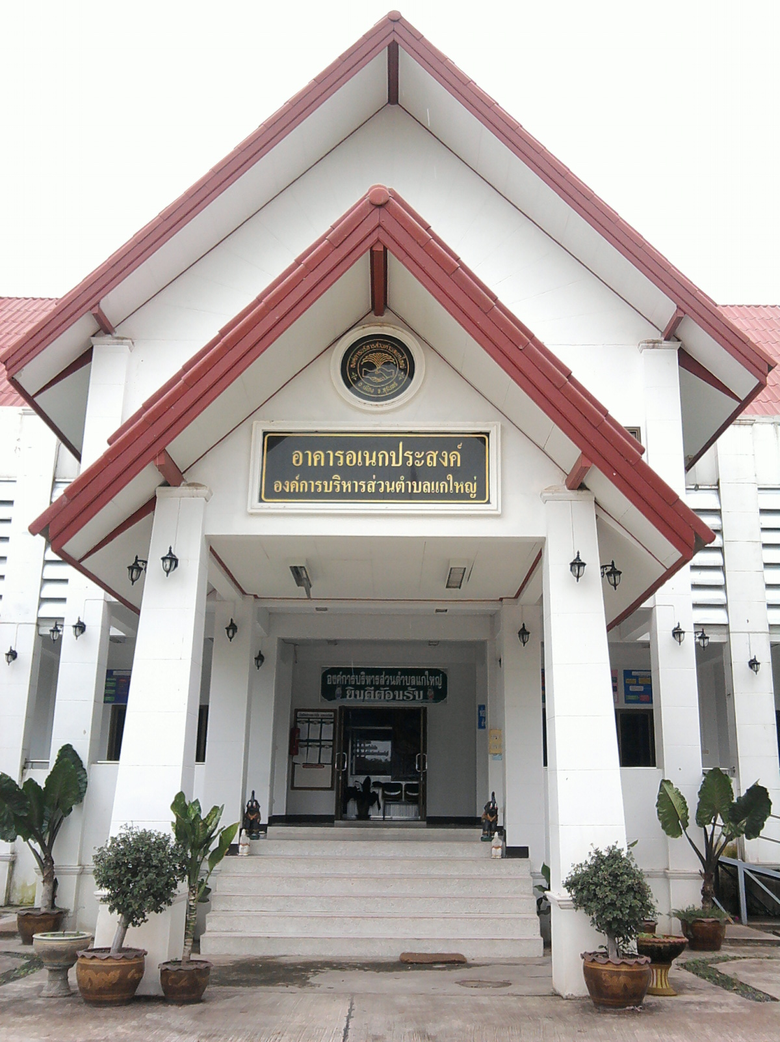
สอบถามรายละเอียดหรือข้อมูลเพิ่มเติมได้ที่กองคลัง องค์การบริหารส่วนตำบลแกใหญ่ โทร 0-4404-0241กองคลัง
ฝ่ายพัฒนาและจัดเก็บรายได้ องค์การบริหารส่วนตำบลแกใหญ่ *************************

ติดต่อเรื่อง
ภาษีโรงเรือนและที่ดิน
ภาษีบำรุงท้องที่
ภาษีป้าย

ที่ทำการองค์การบริหารส่วนตำบลแกใหญ่
อำเภอเมือง จังหวัดสุรินทร์
โทร 0-4404-0241 โทรสาร 0-4404-0241
www.kaeyai.org

